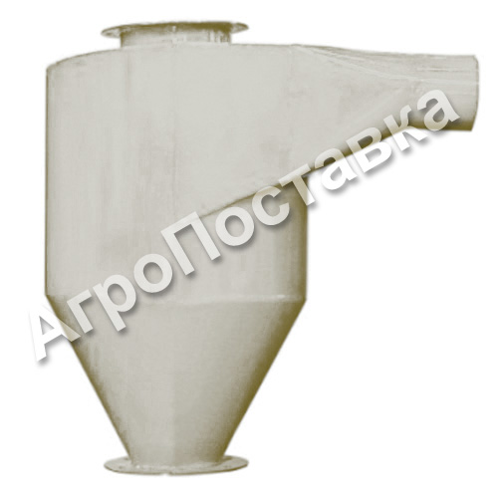
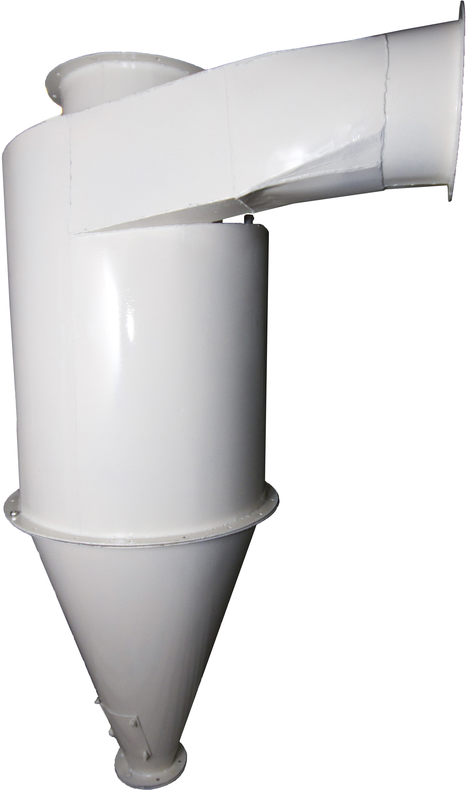

ООО «АгроПоставка»
603152, г.Нижний Новгород, ул.Ларина, д.10, оф.308
Многоканальный телефон/факс: 8(831) 412-99-10, 412-99-20
Мобильный 8-920-019-60-04, gurovve@mail.ru

Циклоны БЦР
 | Пропускная способность | Диаметр наружного цилиндра | Высота | Масса | Цена, руб.
БЦР-340 | 340-450 м³/ч | 340 мм | 800 мм | 21 кг | 13 000
БЦР-450 | 710-1190 м³/ч | 450 мм | 800 мм | 40 кг | 15 000
БЦР-675 | 3400-4100 м³/ч | 675 мм | 2335 мм | 108 кг | 25 000

Циклоны ЦОЛ
 | Пропускная способность | Диаметр наружного цилиндра | Высота | Масса | Цена, руб.
ЦОЛ-1500 | 1 500 м³/ч | 560 мм | 1653 мм | 65 кг | 20 000
ЦОЛ-3000 | 3 000 м³/ч | 788 мм | 2391 мм | 127 кг | 28 000
ЦОЛ-4500 | 4 500 м³/ч | 966 мм | 3380 мм | 177 кг | 32 000
ЦОЛ-6000 | 6 000 м³/ч | 1100 мм | 3880 мм | 266 кг | 40 000
ЦОЛ-9000 | 9 000 м³/ч | 1363 мм | 4690 мм | 392 кг | 50 000

Контактное лицо: Гуров Василий Евгеньевич сот.8-920-019-60-04
т./ф. (831) 412-99-10, 412-99-20
e-mail: gurovve@mail.ru Адрес в интернете: www.agropostavka-nn.ru

